КУРГАННИК

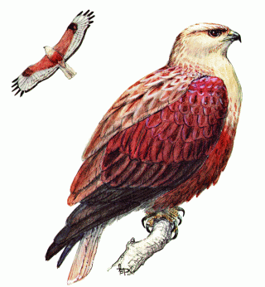

Статус.
Малоизученный, редкий вид. Внесен в Красную книгу РФ.

Распространение.
Степи, пустыни и полупустыни от Северной Африки и Юго-Восточной Европы до Монголии. В Оренбургской области местами обычен, гнездится в степном заповеднике "Оренбургский", северная граница ареала доходит до Кваркенского р-на. В Республике Башкортостан иногда встречается в Абзелиловском р-не.
На территории Челябинской области отмечены регулярные залеты в Брединский и Кизильский р-ны, есть основания предполагать гнездование. Единичные залеты известны до севера области.

Численность.
Крайне низка. На юге области, возможно, гнездятся единичные пары.

Биология.
Обитает в открытых пространствах степного типа. Перелетная птица. Гнездится на скалах, обрывах, реже - на деревьях. В кладке 2-5 грязно-белых яиц. Добычу выслеживает в полете или сидя неподвижно на столбах или курганах. Питается грызунами, реже - птицами и пресмыкающимися.

Лимитирующие факторы.
Не изучены.

Меры охраны.
Внесен в Приложение II к Конвенции СИТЕС. В случае обнаружения гнездящихся птиц необходимо создание сезонных заказников.

